Immatriculation | FD959JX |  | Kilométrage | 36845
N° de chassis | W0V0XEP68K4206067 |  | 1ère immatriculation | 28/01/2019
Marque | OPEL Corsa |  | Nb de places
Modèle | CORSA V 5P RSK1.4 90 BLKED PKH |  | Couleur | Noir
Genre | VP |  | Type de peinture | Métallisée
Energie | Super |  | Propriétaire
Carrosserie | Berline 5P |  | Parc | Fos-sur-Mer
 |  |  | Date de relevé | 12/06/2020

Pneu AVG  195/55 R16  Usure (prof.restante) : 5.1  Pneu AVD  195/55 R16  Usure (prof.restante) : 5.2 |  | Pneu ARG  195/55 R16  Usure (prof.restante) : 5.2  Pneu ARD  195/55 R16  Usure (prof.restante) : 4.7 |  | Pneu SEC  195/55 R16  Usure (prof.restante) : 7.0

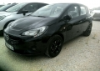 | 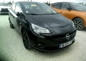 | 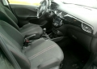 | 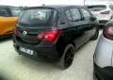 | 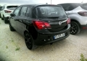
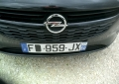 | 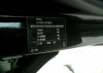 | 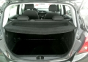 | 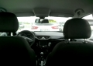 | 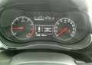
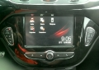 | 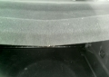

Carnet d'entretien  Nb de portes 5  Carnet bord présent  Batterie fonctionnelle |  | Kit anticrevaison  Double de clé  Moteur fonctionnant |  | Type de peinture Métallisée  Genre VP  Véhicule roulant  Jauge Carburant 100%

- Vitres électriques AV : OUI
- Vitres électriques AR : NON
- Bluetooth : OUI
- Barres de toit : NON
- Accoudoir central AV : NON
- Accoudoir central AR : NON
- Climatisation automatique : NON
- Climatisation manuelle : OUI
- Jantes alliage : OUI
- GPS disque dur écran couleur : NON

Localisation | Nature | Méthode de réparation
PRISE EN CHARGE PEINTURE | Rayure superficielle | Peinture
AILE AVG | Enfoncement léger | Smart repair
AILE ARG | Enfoncement moyen | Peinture + Réparation
TABLETTE / PLAGE AR | Cassé | Remplacement
PARE-CHOC AR | Enfoncement moyen | Peinture + Réparation
AILE AVD | Enfoncement léger | Smart repair

